Fusillischotel met broccoli
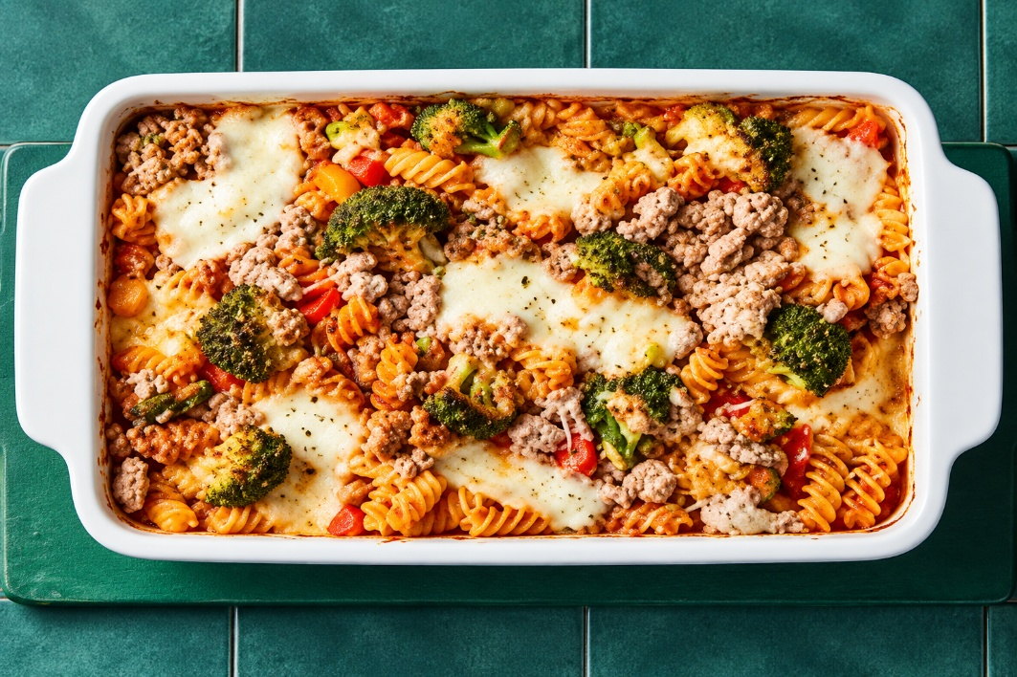
Ingrediënten 4 personen:
1 rode paprika 320 gram tonijnstukken in water ·
320 gram fusilli · 400 gram broccoliroosjes ·
520 gram pastasaus Napolitano (pot) ·
500 milliliter groentebouillon

Bereiden:
Verwarm de oven voor op 200°C. Snijd de paprika in blokjes. Laat de tonijn uitlekken.
Doe de paprika, fusilli, broccoliroosjes en pastasaus in een hapjespan. Schenk de
bouillon erbij en breng aan de kook. Zet de warmtebron laag en kook de pasta met de
groenten afgedekt in 10-12 min. gaar. Roer af en toe en voeg indien nodig extra water
toe.
Schep de tonijn door de pasta. Breng op smaak met zout en peper. Schep de pasta in de ovenschaal. Scheur de mozzarella in stukjes en verdeel erover.
Bak de pastaschotel in de oven in 20 min. goudgeel.

